Выписка протокола
заседания творческой группы в рамках реализации проекта
«Актерское мастерство и основы ораторского искусства в развитии современного учащегося с использованием ресурса учреждений г. Красноярска»

- Слушали отчет педагога-психолога Малиновской Е.В. о результатах проведенного в период с 2 по 11.09.2022 анкетирования обучающихся 8-11 классов об имеющихся трудностях выступления перед аудиторией. В анкетировании приняли участие обучающиеся 5-11 классов, примерно 75 % испытывают затруднения при выступлении, что даже зная текст очень тяжело рассказать для зрителя текст, прочитать стихотворение. Это мешает также во время ответов на устных предметах (литература, история, обществознание, география и т.д.) Из 273 опрошенных школьников 138 ответили, что им нравится выступать публично, а 135 школьникам публичные выступления не нравятся. Большинство ответивших «да» - это обучающиеся 10-11-х классов. Это можно объяснить тем, что в подростковом возрасте повышенная интеллектуальная активность стимулируется желанием развить, продемонстрировать окружающим свои способности, получить высокую оценку с их стороны. 36,3% школьникам нравится отвечать у доски, в основном это 5-классники и старшеклассники. 65% всех опрошенных знаком страх публичных выступлений, в основном это обучающиеся 6-х (91%) и 8-х (66,7%) классов. 50,5 % анкетируемых испытывают страх перед публичными выступлениями по причине волнения. 26 человек думают, что в классе будут смеяться над ними и 19 человек не уверены в себе.
44,2% школьников не знают, как преодолеть чувство страха перед публичными выступлениями.
Таким образом, необходимо разработать комплексную программу, включающую в себя элементы актерского мастерства для работы над преодолением страхов перед публичным выступлением перед любой аудиторией, в том числе и на уроках.
По второму вопросу выступила заместитель директора УВР Малютина Н.В. о создании творческой лаборатории педагогов по реализации основной части проекта.
В рамках школьной творческой лаборатории реализуется несколько направления для различных возрастных групп обучающихся.

1. Направление «Лицедеи»
На занятиях дети раскрепощаются душевно и телесно, учатся чувствовать и понимать себя и друг друга, фантазируют, развивают свои творческие способности, выплёскивают накопившуюся энергию.
- СЦЕНИЧЕСКАЯ РЕЧЬ (учимся внятно и чётко выражать свои мысли, тренируем свою дикцию и развиваем артикуляционный аппарат, расставляем в тексте верные акценты, создаём свой красивый голос);
- СЦЕНИЧЕСКОЕ ДВИЖЕНИЕ (учимся чувствовать своё тело, свободно владеть им, взаимодействовать с партнёрами по сцене, и применяем телесные навыки в актёрской игре);
- АКТЁРСКОЕ МАСТЕРСТВО (учимся наблюдать, фантазировать, эмоционально раскрываться, перевоплощаться и не стесняться)
- ИГРОВАЯ ХОРЕОГРАФИЯ (танцевальные упражнения, ритмика).
В этом направлении принимают участия обучающиеся 1- 8 классов. В качестве проводимых мероприятий по данному направлению можно назвать:
1. «День открытых дверей для дошколят» (школа);
2. «Литературный вечер, посвященный 130летию К.Г. Паустовского» (библиотека К.Г. Паустовского);
3. «Легенда Байкала» участие в городском конкурсе Сказок Красноярского края (Дом дружбы народов Красноярского края);
4. спектакль «Домовенок Кузя» участие в Международном фестивале-конкурсе искусств «Золотой Феникс» (онлайн, Лауреат 1 степени);
5. «Праздник Дружбы народов» (школа);
6. Торжественная линейка «День Знаний»;
7. «День первоклассника» (школа) сентябрь.
8. Театральная композиция «Моя Россия» (школа)

2. Направление «Литература и театр». Участники этой творческой группы – обучающиеся 8-10 классов. В рамках деятельности все участники знакомятся с литературным произведением, определяют основную проблему, которую поднимает автор, готовят театрализованное выступление, раскрывающее проблему данного произведения, создают модель поведения и ищут выход из сложившейся ситуации. Участники пытаются предложить идеальный, по их мнению, вариант исхода событий.
Основные задачи:
- приобщение школьников к чтению, расширение их кругозора в области художественной литературы;
- формирование навыка анализа художественных произведений;
- формирование умения находить основной вопрос (проблему), который исследует автор;
- создание ярких сценических образов, поиск новых выразительных форм и средств;
- развитие навыков практического решения задач в конкретной жизненной ситуации;
- предупреждение попадания подростка в проблемные ситуации и моделирование возможных путей выхода из ситуации;
- развитие творческих способностей учащихся.
Для ребят были проведены мастер-классы ведущими актерами театра, дети побывали за кулисами театров города. Устраивали творческие батлы.
Подводя итоги 2021-2022 учебного года участники лаборатории в сентябре 2022 года провели отчетный показ лучших театрализованных выступлений с привлечением зрителей (живое общение и обсуждение поставленной проблемы).

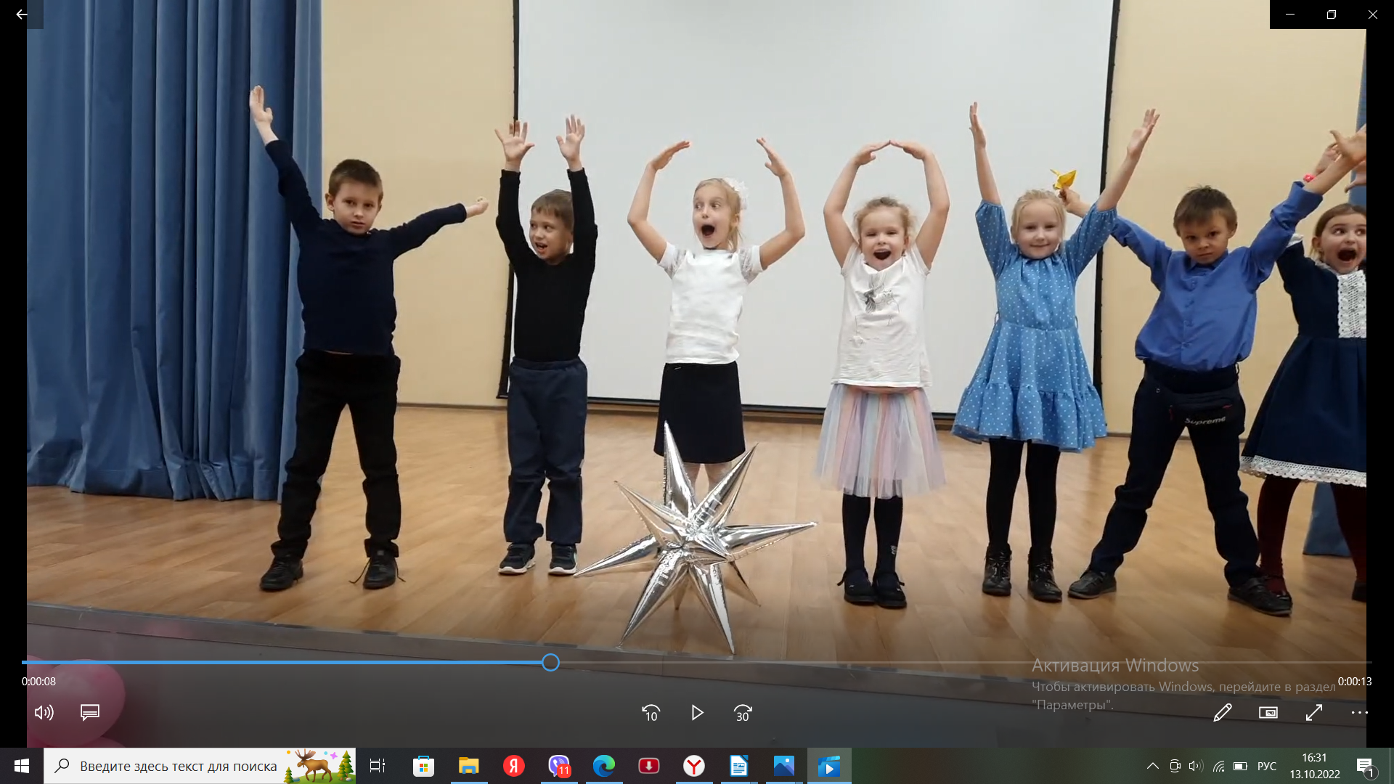 | 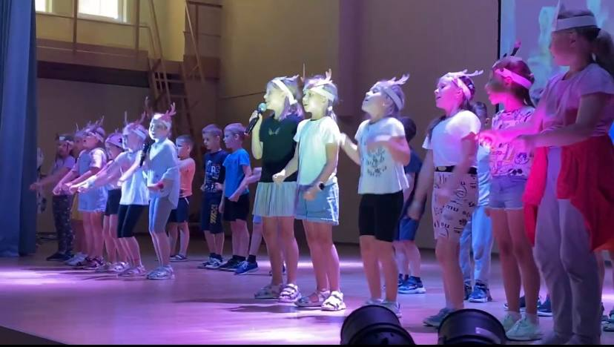
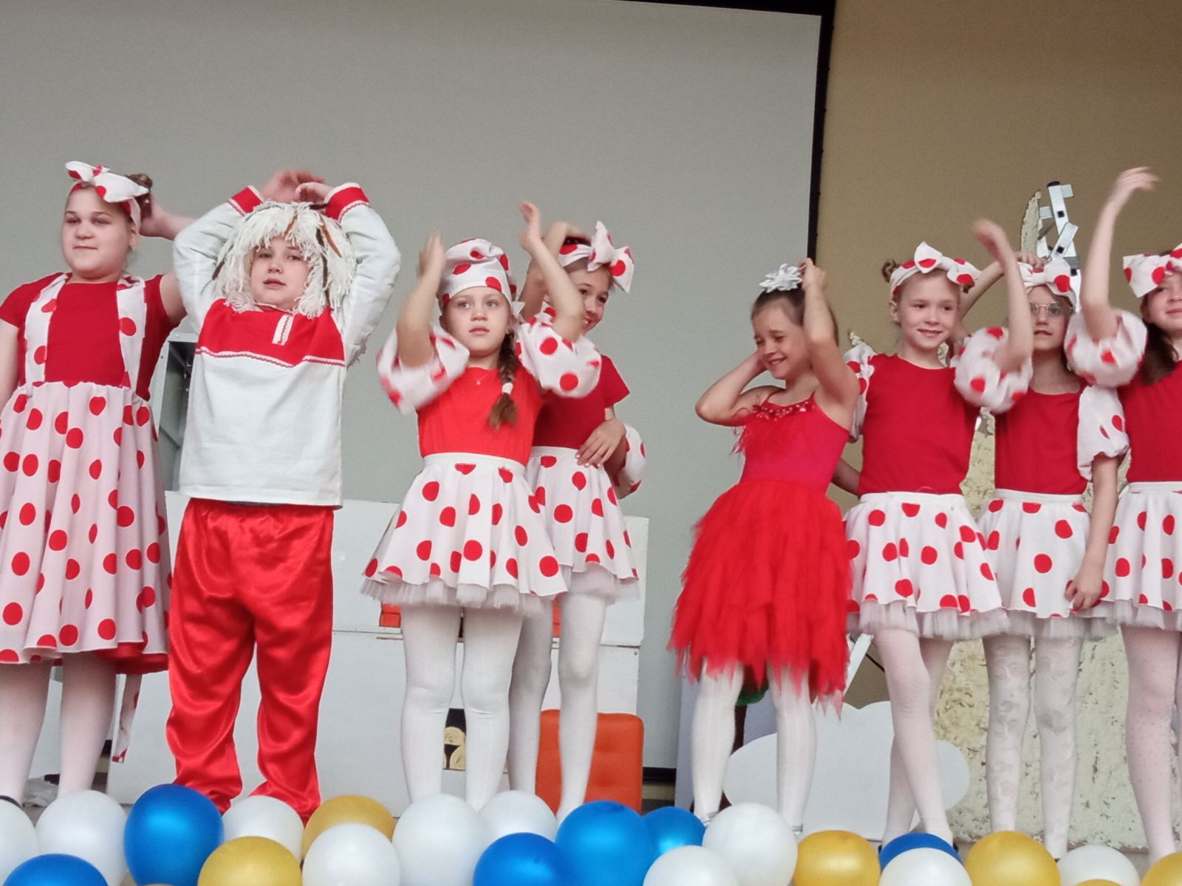 | 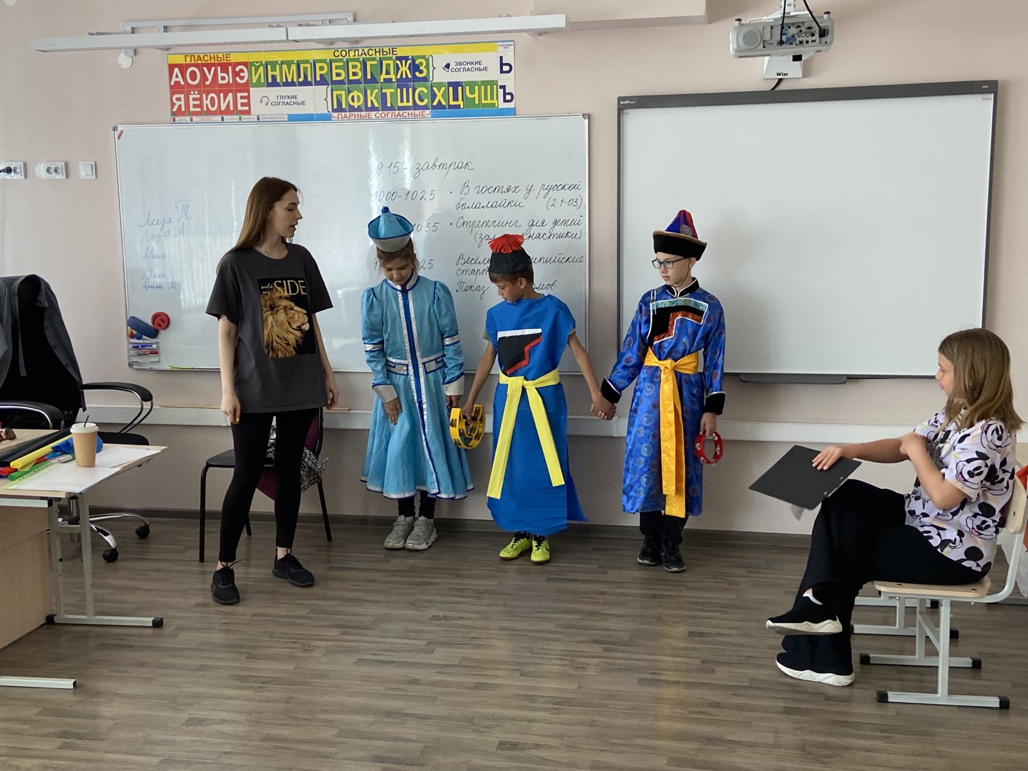
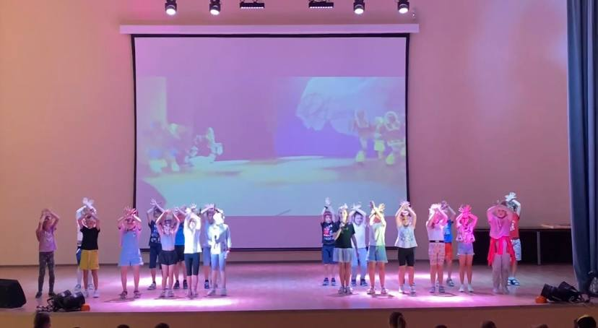 | 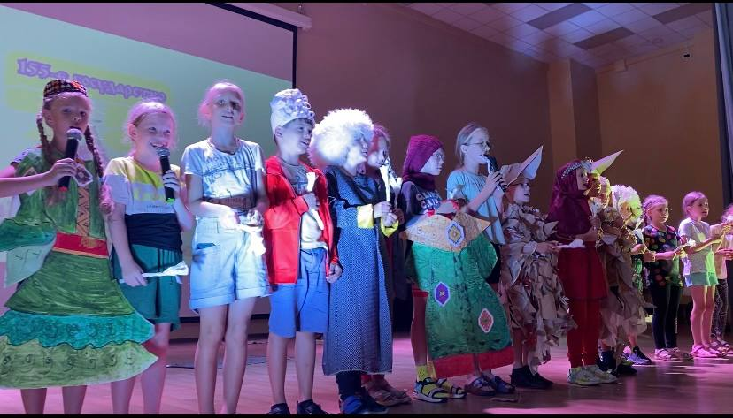
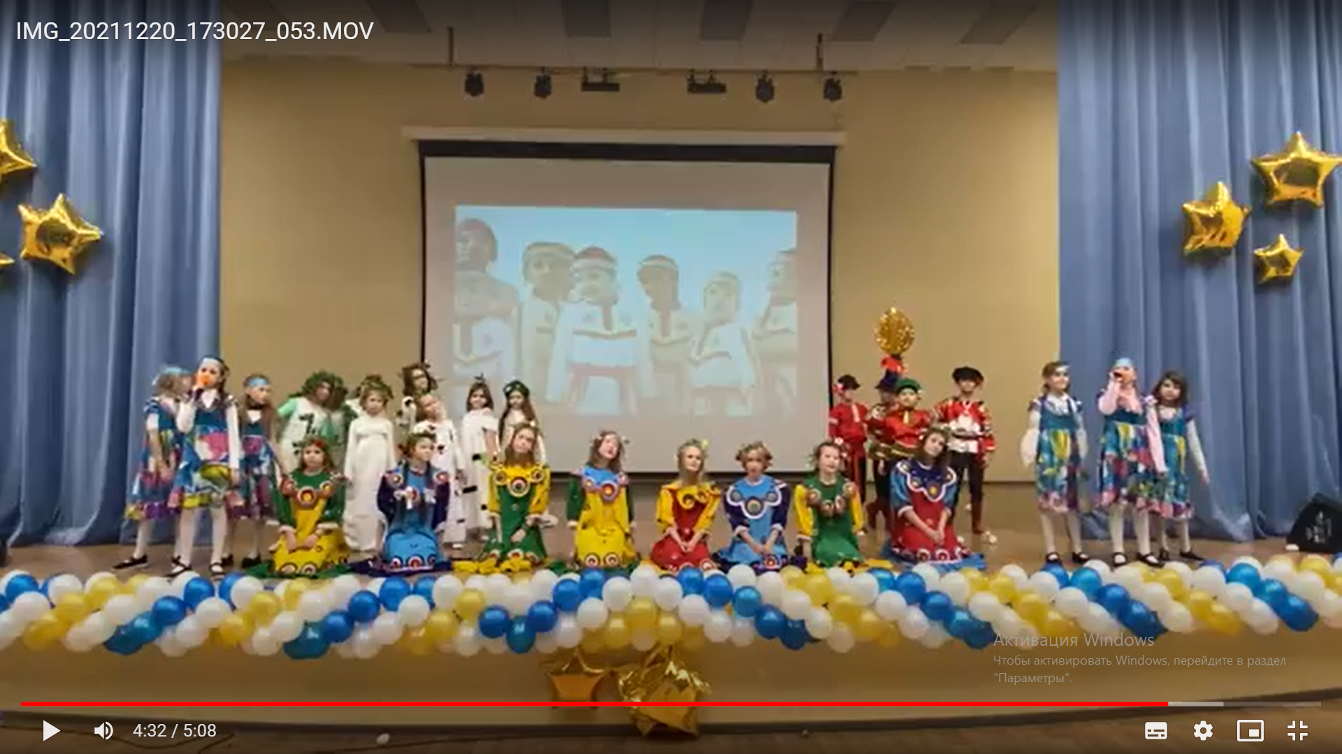 | 